JOCS OLíMPiCS i PARALíMPiCS

ATLETISME

LLANÇAMENT DE PES: Al sorral
Es marcarà una línia que serà la línia de llançament (des d'on hauran de llançar els alumnes), i llançaran una pilota el més lluny possible. Els alumnes d'Educació Infantil i Cicle Inicial realitzaran el llançament amb una pilota de bàsquet, i els alumnes de Cicle Mitjà i Cicle Superior realitzaran el llançament amb una pilota medicinal. Quan hagin fet el llançament es mesurarà la distància. Qui llanci més lluny la pilota guanya. Els llançaments es realitzaran individualment i a l'hora de saber qui ha guanyat ho compararem amb alumnes de la mateixa edat i sexe.
MATERIAL: pilota de bàsquet, pilota medicinal i cinta mètrica.

VOLEIBOL ASSEGUTS

PARTIT DE VOLEIBOL ADAPTAT PER A DISCAPACITATS: A la pista
- Delimitem el terreny de joc i el dividirem en dos meitats, separades l'una de l'altra amb una xarxa o amb una cinta.
- Dividim el grup en dos equips i cada equip es col·loca en una meitat del camp.
- Els jugadors es distribueixen asseguts per l'espai de joc.
- Un equip realitzarà el servei de la pilota per posar-la en joc.
- El joc consisteix en passar la pilota per sobre de la xarxa sense que toqui al terra dins del nostre terreny de joc i intentant que toqui al terra de l'equip contrari.
- Els jugadors del mateix equip es poden passar la pilota entre ells, però aquesta no es pot agafar, sinó que només poden fer tocs amb les mans.
- El nombre màxim de tocs seguits que pot fer cada equip és de tres.
- Els jugadors no poden aixecar-se, sinó que han de jugar asseguts tota l'estona. Sí que poden saltar amb el cul i arrossegar-se.
- L'equip que aconsegueix que la pilota toqui al terra de l'equip contrari suma 1 punt.
- Si un equip fa més de tres tocs abans de fer passar la pilota per damunt de la xarxa això fa que l'equip contrari sumi 1 punt.
MATERIAL: una pilota de voleibol o una pilota de plàstic i una xarxa o cinta.

BÈISBOL

PITXI: Al camp de futbol
- Dividim el grup en dos equips, que es canviaran els papers. Un equip seran els colpejadors i l'altre equip els caçadors.
- Un cop hem triat la funció de cada equip, els jugadors s'han de col·locar al seu lloc.
- Els caçadors, que han d'agafar la pilota, es reparteixen per tot el camp perquè els sigui més fàcil agafar-la. Un jugador de l'equip dels caçadors es col·loca en un cercle marcat al terra anomenat pitxi.
- Un jugador de l'equip dels colpejadors es col·loca sobre la base que està davant del pitxi, i els altres es col·loquen al seu darrera en fila per colpejar la pilota quan els toqui.
- El jugador que està en el cercle (pitxi) li tira la pilota al primer jugador de l'altre equip, i aquest ha de colpejar la pilota el més lluny possible perquè els caçadors no l'atrapin i perquè li doni temps de córrer al llarg del camp trepitjant les bases que marquen el recorregut.
- Quan l'equip dels caçadors agafa la pilota l'han de passar al “pitxi” i aquest ha de tocar el terra amb la pilota i dir la paraula “pitxi”. Llavors el jugador que corria s'ha de quedar quiet en una de les bases (abans que l'altre hagi dit pitxi). Aquest jugador seguirà corrent quan el següent company colpegi la pilota, i així fins a tornar a arribar al lloc on ha començat.
- Si el que ha colpejat la pilota no està en una base quan l'altre diu pitxi quedarà eliminat.
- Si l'equip dels caçadors agafa la pilota a l'aire es canviaran els papers, i els caçadors passaran a ser colpejadors i aquests seran caçadors.
NORMES:
- Quan un colpejador no toca la pilota durant 3 vegades seguides en la mateixa ronda queda eliminat, és a dir, cada jugador té 3 oportunitats seguides en la mateixa ronda per colpejar la pilota.
- Quan hi ha més d'un jugador corrent per les diferents bases, el del darrera mai pot avançar al del davant, i tampoc es poden quedar en la mateixa base.
- Un jugador es salva quan un altre del seu mateix equip fa una volta sencera seguida per les bases o a la següent ronda.
- El colpejador no pot tocar el pitxi amb la pilota, si ho fa estarà eliminat.
- El pitxi no pot sortir del cercle a buscar la pilota. Només pot treure un peu.
REPRESENTACIÓ GRÀFICA:
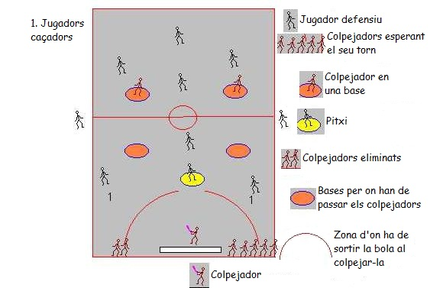
MATERIAL: cons, pilota de tennis, pilota de plàstic, cèrcol i bat.

LA PETANCA

JOC ADAPTAT DE LA PETANCA: Al camp de futbol
- Dividim el grup en dos equips.
- Col·locarem una bola en una zona del camp.
- Sortirà un membre de cada equip i realitzaran un llançament cadascú. El jugador que s'acosti més a la bola que hem llançat al principi sumarà 1 punt pel seu equip.
- Després sortiran dos jugadors més, un de cada equip i realitzaran el mateix procediment.
- Cada equip disposarà de 10 llançaments.
- Després de cada llançament mesurarem les distàncies per saber quin equip s'emporta el punt.
- Al final l'equip que hagi sumat més punts, és a dir, l'equip que hagi llançat la bola més a prop de l'atra més vegades, serà l'equip que guanyi la partida.
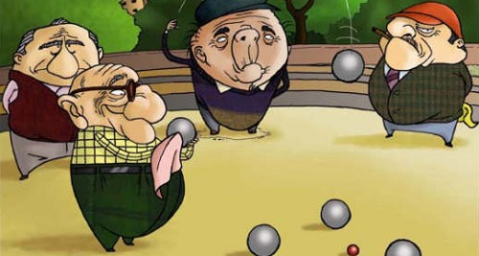

MATERIAL: jocs de petanca i cinta mètrica.

